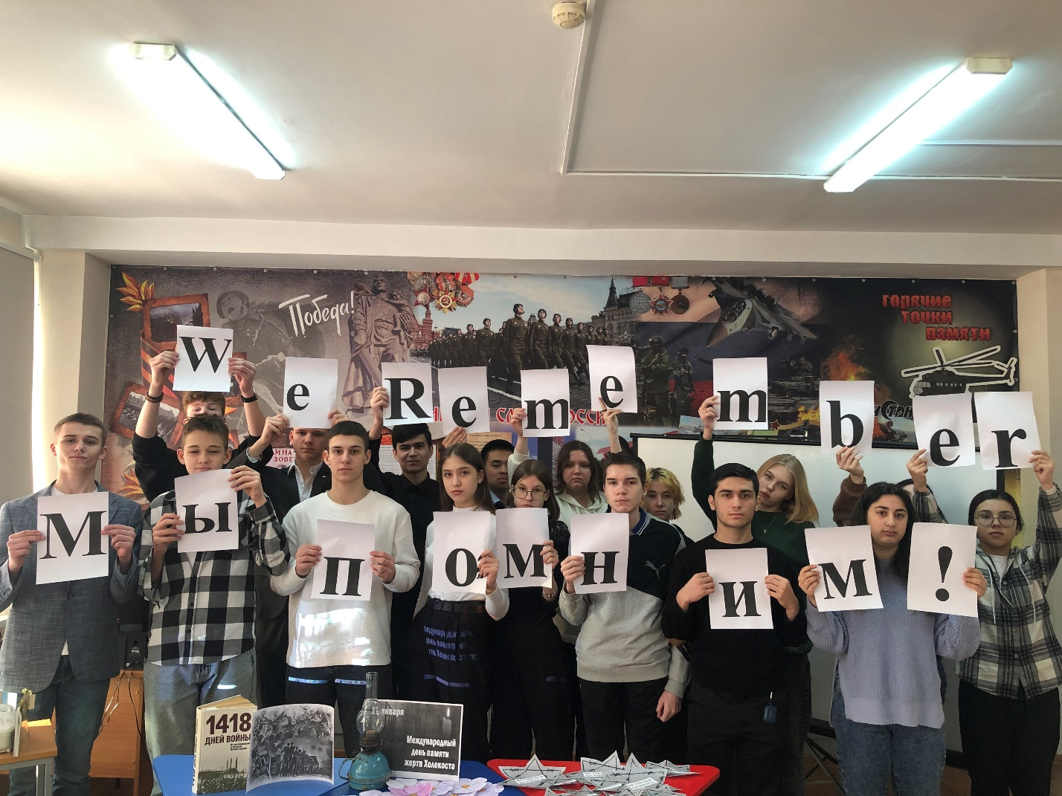

Холокост- одна из самых известных трагедий двадцатого века – преднамеренная попытка полного истребления целых наций, включая мужчин, женщин и детей. Трагедия Холокоста — это не только часть истории евреев и русского народа, также это катастрофа всего человечества.

Ежегодно 27 января отмечается Международный день памяти жертв Холокоста. Массовое уничтожение мирных граждан в газовых камерах и крематориях, чудовищная идея – уничтожение целого народа – Холокост, никого не оставляет равнодушным, хотя прошло уже более семидесяти лет после страшных событий Второй мировой войны.  
В 1933 году еврейское население Европы превышало 9 миллионов человек. В течение 1933 -1945 годов погибло шесть миллионов евреев: мужчин, женщин и совсем маленьких невинных детей.

Учащиеся нашей школы почтили память погибших от рук фашистов минутой молчания.

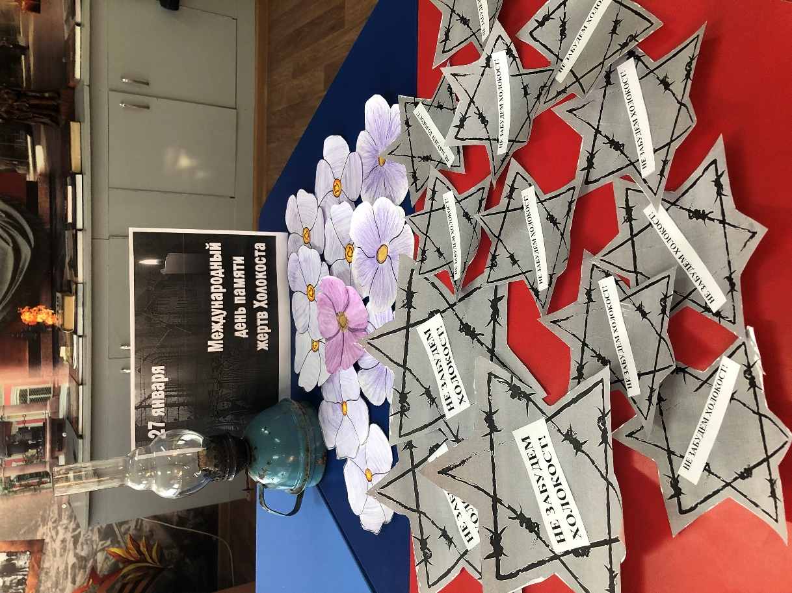  
Фиалка – символ Холокоста, символ печали, смерти, но в то же время эмблема пробуждения природы; знак скромности, добродетели, чистоты и беззащитности. Пусть расцветают фиалки только как вестники весны, пробуждения природы и никогда как символы трагедии.

Мы помним.

Руководитель структурного подразделения Т.Ю.Калиниченко